Открытие весеннего сезона охоты на пернатую дичь
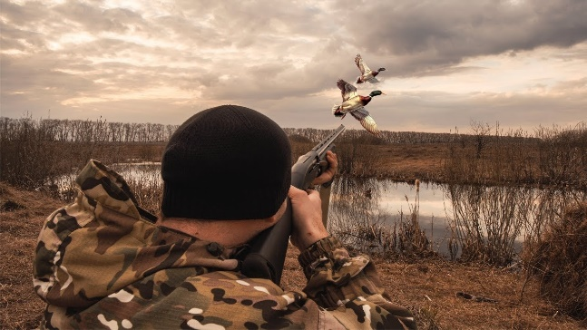 | С 14 марта в республике начинается весенний сезон охоты на пернатую дичь – гусей и селезней уток.  С 21 марта будет разрешена охота на самцов вальдшнепа «на тяге».  Весенний сезон охоты продлится до 10 мая.

Согласно Правилам охоты, общая продолжительность весеннего сезона охоты не может превышать 28 дней (за исключением охоты на самцов вальдшнепа). Конкретные сроки открытия и закрытия сезона охоты на гусей и селезней уток каждое охотничье хозяйство вправе устанавливать самостоятельно, исходя из погодных условий и наличия дичи в охотничьих угодьях.

Особенности весенней охоты:

охота на гусей и селезней уток разрешена только из засады с использованием манков (в том числе электронных), подсадных птиц или чучел (профилей). Проводить её можно в светлое время суток, за исключением периода с 12 до 18 часов;

охота на самцов вальдшнепа «на тяге» разрешена с 18 до 22 часов.

Дни охоты:

ружейная охота на ненормируемые виды дичи разрешена в субботу, воскресенье, государственные праздники, праздничные дни, установленные или объявленные в соответствии с законодательством нерабочими, и отдельные рабочие дни в случае их переноса Советом Министров Республики Беларусь на выходные дни. Охота на вальдшнепа «на тяге» также разрешена в пятницу. Охотхозяйства могут устанавливать дополнительные дни для охоты (не более двух в неделю).

Разрешенные к добыче виды птиц:

пролетные гуси: гусь-белолобый, гусь-гуменник, гусь серый, канадская казарка (любого пола);

селезни уток: кряква, свиязь, гоголь, широконоска, чернеть хохлатая, чирок-трескунок и чирок-свистунок, серая утка;

самцы вальдшнепа «на тяге».

Попутно разрешена добыча баклана, сизого голубя, серой и белой большой цапли. Также при любом законном нахождении в охотничьих угодьях в целях охоты охотникам разрешено добывать волка, шакала, лисицу, енотовидную собаку, серую ворону и сороку, используя разрешенные в данные сроки способы и орудия охоты.

Разрешенные орудия охоты:

гладкоствольное охотничье оружие, заряженное патронами, снаряженными дробью;

для розыска и подачи добытой дичи допускается использование охотничьих собак – терьеров, такс, легавых, спаниелей, ретриверов, водных собак.

В период запрета на использование маломерных судов в рыболовных угодьях охотникам разрешается использовать маломерные суда без двигателей для установки или снятия подсадных уток, чучел, профилей, а также для подъема добытой дичи.

Важные напоминания:

допускается добыча только тех видов птиц, которые указаны в охотничьей путевке. Добыча других видов птиц, а также самок уток и вальдшнепа запрещена и считается незаконной охотой. Это влечет административную (статья 16.27 Кодекса об административных правонарушениях) или уголовную ответственность (статья 282 Уголовного кодекса), а также обязанность возмещения вреда, причиненного окружающей среде;

запрещено ношение и (или) использование при осуществлении охоты на охотничьих животных ненормируемых видов охотничьего оружия с нарезным стволом (стволами), охотничьих луков и арбалетов, а также патронов, снаряженных пулями или картечью.

Безопасность на охоте:

охотникам необходимо строго соблюдать правила безопасности охоты, изложенные в главе 6 Правил охоты. Нарушение этих правил является основной причиной несчастных случаев, включая гибель людей. За нарушение требований безопасности охоты предусмотрена административная ответственность (штраф до 15 базовых величин, а при повторном нарушении в течение года – от 10 до 30 базовых величин или лишение права охоты).

Соблюдение всех правил и норм позволит сделать весенний сезон охоты безопасным и успешным.
Новогрудская межрайонная инспекция напоминает. Если вы стали свидетелями совершенного правонарушения в области природоохранного законодательства, или располагаете сведениями о его подготовке, просим Вас сообщить об этом по указанным ниже телефонам: 8 (01597) 4-53-83, 8 (0152) 33-70-00; 8 (033) 333-60-00.

